Лабораторная работа №1. Задачи.
Задание 1.2
Задача:
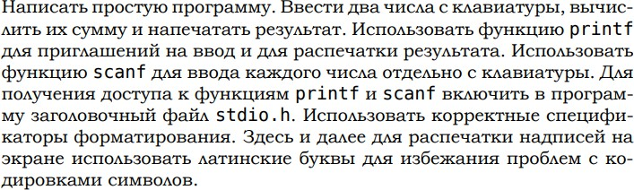
Список идентификаторов:

Имя | Смысл | Тип
a | Первое слагаемое | int
b | Второе слагаемое | int
s | Сумма | int

Код программы:
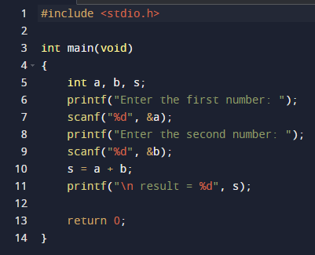
Результат выполнения программы:
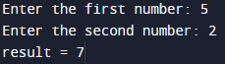

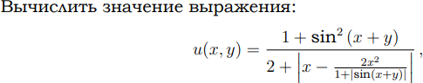
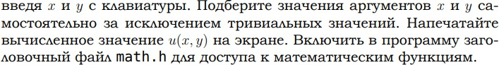
Математическая модель:
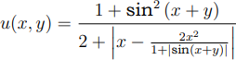
Список идентификаторов:

Имя | Смысл | Тип
x | Параметр функции | double
y | Параметр функции | double
u | Результат | double

Код программы:
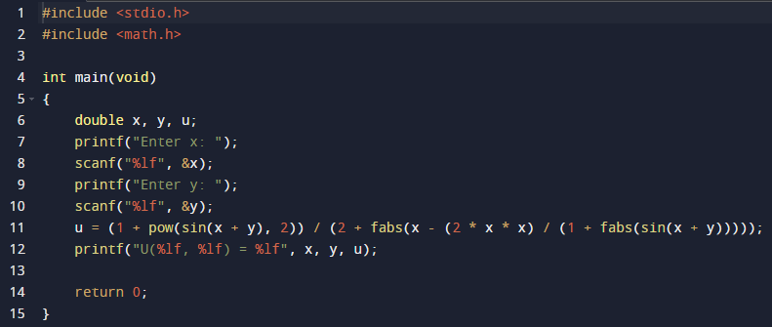
Результат выполнения программы:
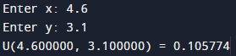

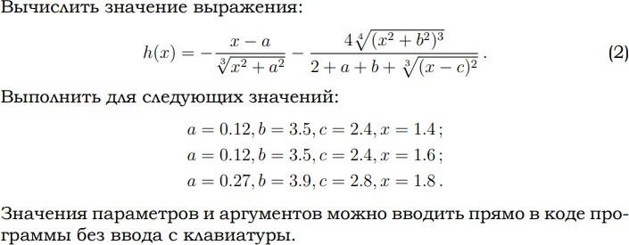
Математическая модель:
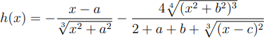
Список идентификаторов:

Имя | Смысл | Тип
a | Параметр функции | double
b | Параметр функции | double
c | Параметр функции | double
x | Параметр функции | double
h | Значение функции | double
r1 | Значение первой дроби | double
r2 | Значение второй дроби | double
i | Параметр цикла | int

Код программы:
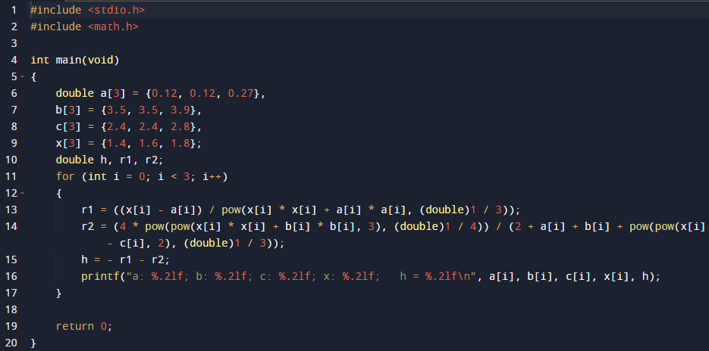

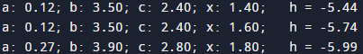
Задание 2.1
Задача:
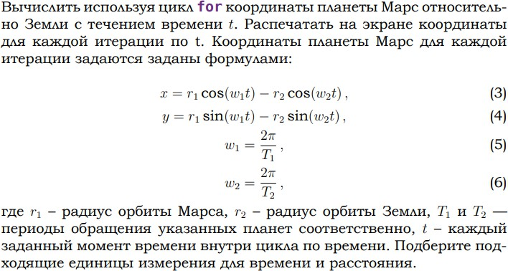
Математическая модель:
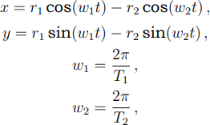
Список идентификаторов:

Имя | Смысл | Тип
T1 | Период обращения Земли | int
T2 | Период обращения Марса | int
r1 | Расстояние от Солнца до З. | double
r2 | Расстояние от Солнца до М. | double
w1 | Циклическая частота З. | double
w2 | Циклическая частота М. | double
x | Координата по X | double
y | Координата по Y | double
t | Параметр цикла | int

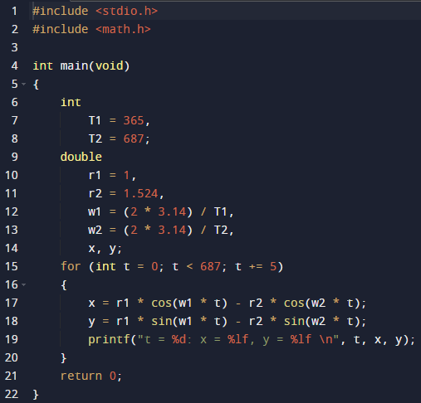
Результат выполнения программы:
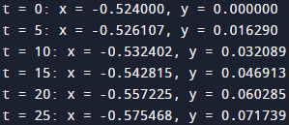
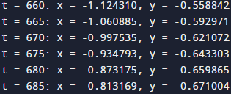

Задание 2.2
Задача:
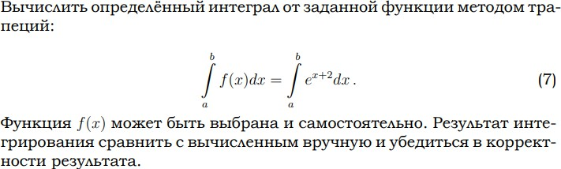

𝑏 𝑏−ℎ
∫ 𝑥² + sin(𝑥) * cos(𝑥) 𝑑𝑥 = ℎ * (𝑦0 + 𝑦𝑛 + ∑ 𝑥² + sin(𝑥) * cos(𝑥) 𝑑𝑥) 2

𝑎
𝑦_{𝑛} = 𝑓(𝑥_{𝑛})
𝑦₀ = 𝑓(𝑥₀)
𝑥_{𝑛} − 𝑥₀
𝑥=𝑎+ℎ

ℎ =
2
Список идентификаторов:

Имя | Смысл | Тип
n | Количество разбиений | int
a | Нижний предел | double
b | Верхний предел | double
h | Шаг при интегрировании | double
res | Результат | double
i | Параметр цикл | int

Код программы:
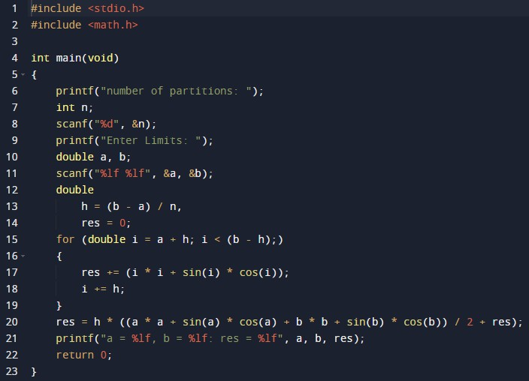
Результат выполнения программы:
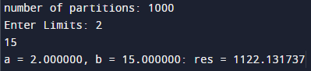

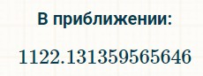
Задание 2.3
Задача:
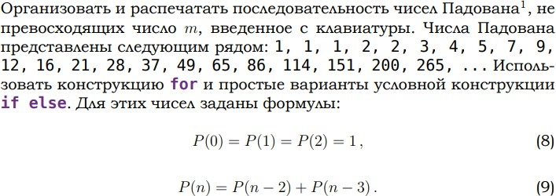

Математическая модель:
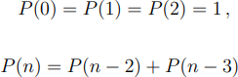
Список идентификаторов:

Имя | Смысл | Тип
m | Предел нахождения | int
a1 | Переменная, содержащая число | int
a2 | Переменная, содержащая число | int
a3 | Переменная, содержащая число | int
a | Вспомогательная переменная | int

Код программы:

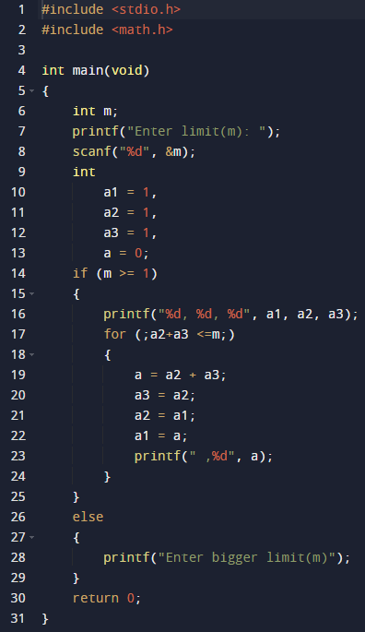
Результат выполнения программы:

Задание 2.4
Задача:
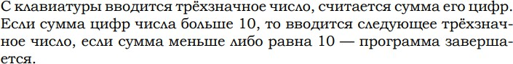
Список идентификаторов:

Имя | Смысл | Тип
x | Вводимое число | int
s | Сумма цифр | int

Код программы:

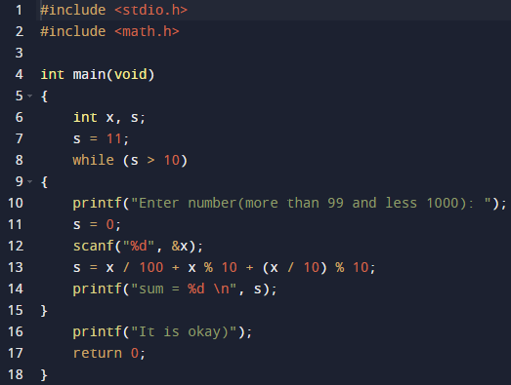
Результат выполнения программы:
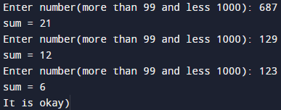
Задание 3.1
Задача:
Список идентификаторов:

Имя | Смысл | Тип
s | Размер массива | int
a[s] | Массив | int
i | Параметр цикла | int

Код программы:

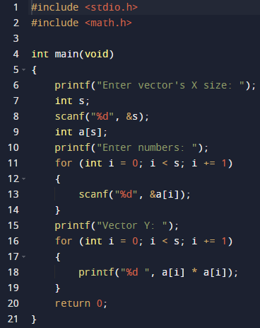
Результат выполнения программы:
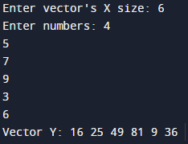
Задание 3.2
Задача:
Список идентификаторов:

Имя | Смысл | Тип
s | Размер массива | int
a[s] | Массив | int
i | Параметр цикла | int

Код программы:

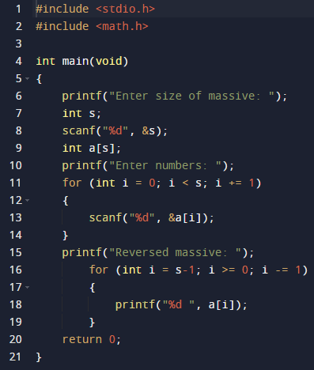
Результат выполнения программы:
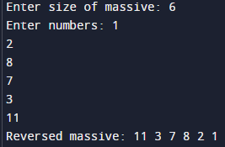

Задание 3.3
Задача:
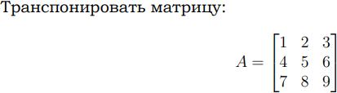
Список идентификаторов:

Имя | Смысл | Тип
a | Исходная матрица | int
aT | Транспонированная матрица | int
i | Параметр цикла | int
j | Параметр цикла | int

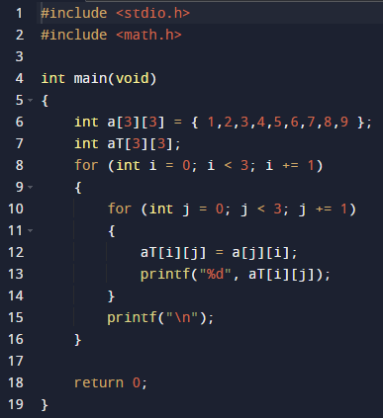
Результат выполнения программы:
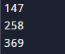

Задание 3.4
Задача:
Список идентификаторов:

Имя | Смысл | Тип
m | Количество строк | int
n | Количество столбцов | int
s | Сумма элементов в строке | float
a[m][n] | Массив (сама матрица) | float
i | Параметр цикла | int
j | Параметр цикла | int

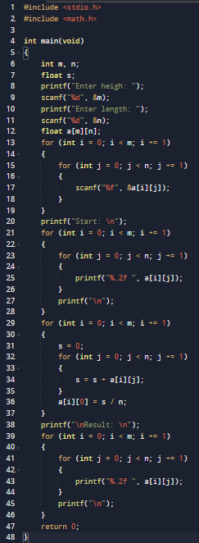
Результат выполнения программы:
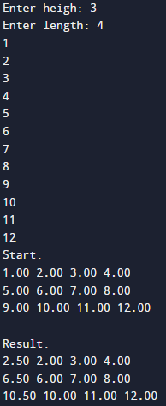

Задание 3.5
Задача:
Список идентификаторов:

Имя | Смысл | Тип
m | Вспомогательная переменная | int
n | Количество элементов массива | int
a[n] | Массив элементов | int
i | Параметр цикла | int
j | Параметр цикла | int

Код программы:
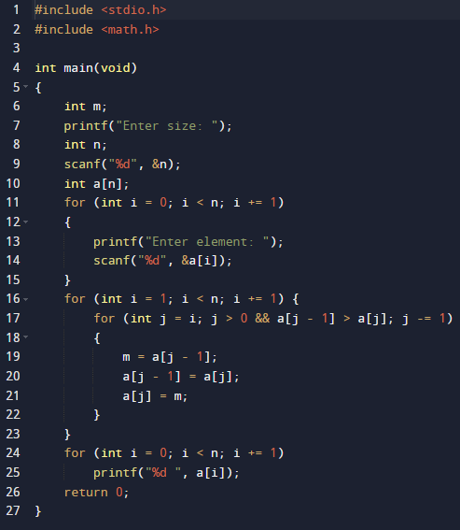
Результат выполнения программы:
